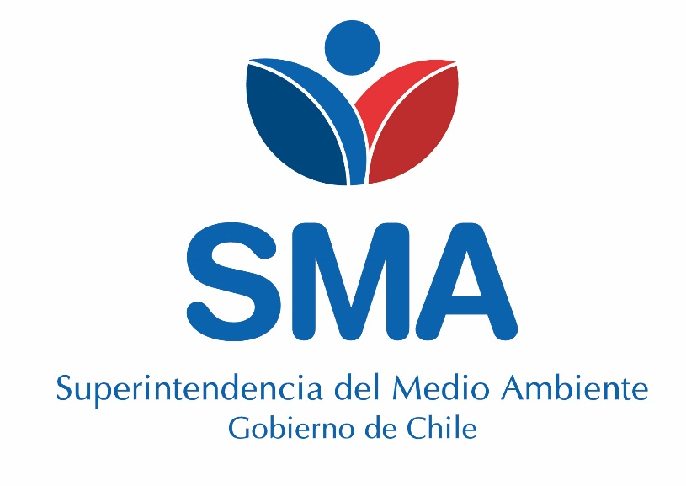

INFORME TÉCNICO DE FISCALIZACIÓN AMBIENTAL

Fiscalización Ambiental

“CES Roberto (RNA 104104)”

DFZ-2021-384-X-RCA

DICIEMBRE 2021

 | Nombre | Firma
Aprobado | Ivonne Mansilla Gómez
Elaborado | Katherine Ibañez A.

1.- ANTECEDENTES GENERALES
Tipo de actividad (Denuncia – Oficio – Autodenuncia – Otro) | Oficio (Reporte de titular en SSA)
Denunciante | No aplica
Oficio Conductor | No aplica
Expediente de denuncia: | No aplica
Nombre del Titular de UF | TRUSAL S.A.
RUT del Titular | 96566740-7
Dirección del Titular | AVENIDA JUAN SOLER MANFREDINI N°41, PISO 12 OFICINA 1201, Puerto Montt, Región de los Lagos
Resumen motivo inspección/examen de información | La información proporcionada por el Servicio Nacional del Pesca y Acuicultura y los reportes emitidos por el consorcio SalmonChile, los cuales señalan una elevada concentración de microalgas presentes en las aguas marítimas de la Región de los Lagos y que podrían resultar en mortalidades de peces en centros de cultivo en operación.
Fecha registro en SMA | 09 de febrero de 2021

Resoluciones de Calificación Ambiental (RCA) asociadas a las instalaciones y sus titulares
RCA | Nombre | ID expediente SEIA
RCA N° 532/2008 | CENTRO DE CULTIVO DE SALMONIDOS ESTERO PALVITAD ENTRE ISLOTE REDONDO E ISLOTE ROBERTO COMUNA DE CHAITEN REGION DE LOS LAGOS SOL. Nº 200103124. | 2862651
RCA N° 22/2012 | MODIFICACION DEL MANEJO DE MORTALIDAD A TRAVES DE UN SISTEMA DE ENSILAJE EN CENTRO DE CULTIVO DE SALMONES ISLOTE ROBERTO - TRUSAL S.A. | 6250736

2.- REVISIÓN DOCUMENTAL
Nombre del documento revisado | Origen/Fuente del documento | Organismo encomendado | Observaciones
Res. Ex. N° 16 (09/02/2021) | SMA | ----------- | Requerimiento de información a Trusal S.A. (Anexo 1).  - Plan de contingencias, actualmente aplicable a presencia de microalgas nocivas, que provoquen mortalidades masivas o bajas de oxígeno en la columna de agua.  - Medios de prevención o de disminución de efectos ambientales por la presencia de peces muertos (cualquiera sea su estado) en la columna de agua o sustrato marino.  - Medidas de mitigación ante la presencia de microalgas nocivas, y que puedan generar mortalidad en los peces o bajas de oxígeno en el medio marino.  - Monitoreos ambientales diarios/semanales que considere en su operación normal, y ante contingencias (bajas de oxígeno o FAN).  - Copia de revisiones y respectivas mantenciones del sistema de ensilaje, del segundo semestre de 2020.  - Medios de comunicación a las comunidades aledañas, que considera ante una contingencia por mortalidad masiva de peces.  - Sin perjuicio de lo anterior, ante el supuesto de carecer de uno o mas de dichos documentos, se deberá considerar su actualización, a fin de tenerlas presentes ante las citadas contingencias.
Carta del 16.02.2021 | Trusal S.A. |  | Solicita Ampliación de Plazos al requerimiento
Res. Ex. N°020 (17.02.2021) | SMA |  | Resolución que amplia los plazos
Correo electrónico del 19.02.2021 | Trusal S.A. | ----------- | Responde a requerimiento de información de Res. Ex. 16 (Anexo 2).

3.- HECHOS
N° | Descripción | Exigencia ambiental RCA
N° | Descripción | Fuente | Punto/Considerando
1 | Plan de contingencia por Floración Algal Nociva. | RCA N° 532/2008 | 9. Que, respecto al Plan de Contingencias y Medidas de Seguridad, el titular llevará un registro de las medidas propuestas y un registro de la aplicación del Plan, el cual estará en el lugar del Proyecto al objeto del Plan de Seguimiento Ambiental correspondiente.

4.- HALLAZGOS
N° | Descripción | Exigencia ambiental RCA
N° | Descripción | Fuente | Punto/Considerando
1 | Activación Plan de contingencia por Floración Algal Nociva. | RCA N° 532/2008 | Titular entrega la información requerida, a través de Informa Técnico del CES Islote Roberto. No se registran mortalidades masivas. Se anexan  - Plan de Contingencia FAN y Resolución Exenta que lo Aprueba.  Anexo  2. Protocolo Interno.  3. Capacitación y registro de capacitación Plan de Contingencias Ambientales (FAN)  4. Cápsulas FAN Medidas Preventivas y Medidas de Control.  5. Medidas de Prevención efectos ambientales por mortalidad.  6. Sistemas de Mitigación ante FAN y Baja de Oxígeno.  7. Monitoreos Ambientales.  8. Sistema de Ensilaje.  9. Canales de Comunicación con Comunidades

5.- MEDIOS DE PRUEBA
Correo electrónico del 19.02.2021

6.- OBSERVACIONES
-------------

7.- CONCLUSIONES
En consideración a los hechos constatados, es posible concluir la conformidad a las materias relevantes objeto del examen de información.

Dicho resultado no obsta a que en el futuro se realicen nuevos procedimientos de fiscalización ambiental o exámenes de información, y no lo exime de ninguna clase de responsabilidad que pudiese contraer por cualquier hallazgo respecto del instrumento que lo regula, que se produzca con anterioridad o simultaneidad a la(s) fecha(s) en que se efectuó el requerimiento de información, y no hubiera sido directamente percibido y/o constatado en la misma por el fiscalizador.

8.- ANEXOS
N° Anexo | Nombre Anexo
1 | Res. Ex. SMA N° 16/21 Req de Información y RE N°020/21 ampliación de plazos
2 | Respuesta Trusal S.A. (Informe Tecnico)

Sistema de Seguimiento Ambiental de SMA.

